**STRUKTUR KOMUNITAS PADANG LAMUN *( Seagrass )***

**DESA BETUMONGA KECAMATAN PAGAI UTARA**

**KABUPATEN KEPULAUAN MENTAWAI**

**SKRIPSI**

Oleh:

**ADE NIRWANSYAH**

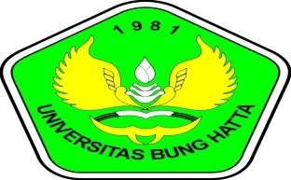

**FAKULTAS PERIKANAN DAN ILMU KELAUTAN**

**UNIVERSITAS BUNG HATTA**

**PADANG**

**2016**

**STRUKTUR KOMUNITAS PADANG LAMUN *( Seagrass )***

**DESA BETUMONGA KECAMATAN PAGAI UTARA**

**KABUPATEN KEPULAUAN MENTAWAI**

**SKRIPSI**

***Skripsi Ini Diajukan Sebagai Syarat untuk Memperoleh Gelar Sarjana Perikanan di Fakultas Perikanan dan Ilmu Kelautan***

***Universitas Bung Hatta***

Oleh:

**ADE NIRWANSYAH**

**1210016211016**



**FAKULTAS PERIKANAN DAN ILMU KELAUTAN**

**UNIVERSITAS BUNG HATTA**

**PADANG**

**2016**